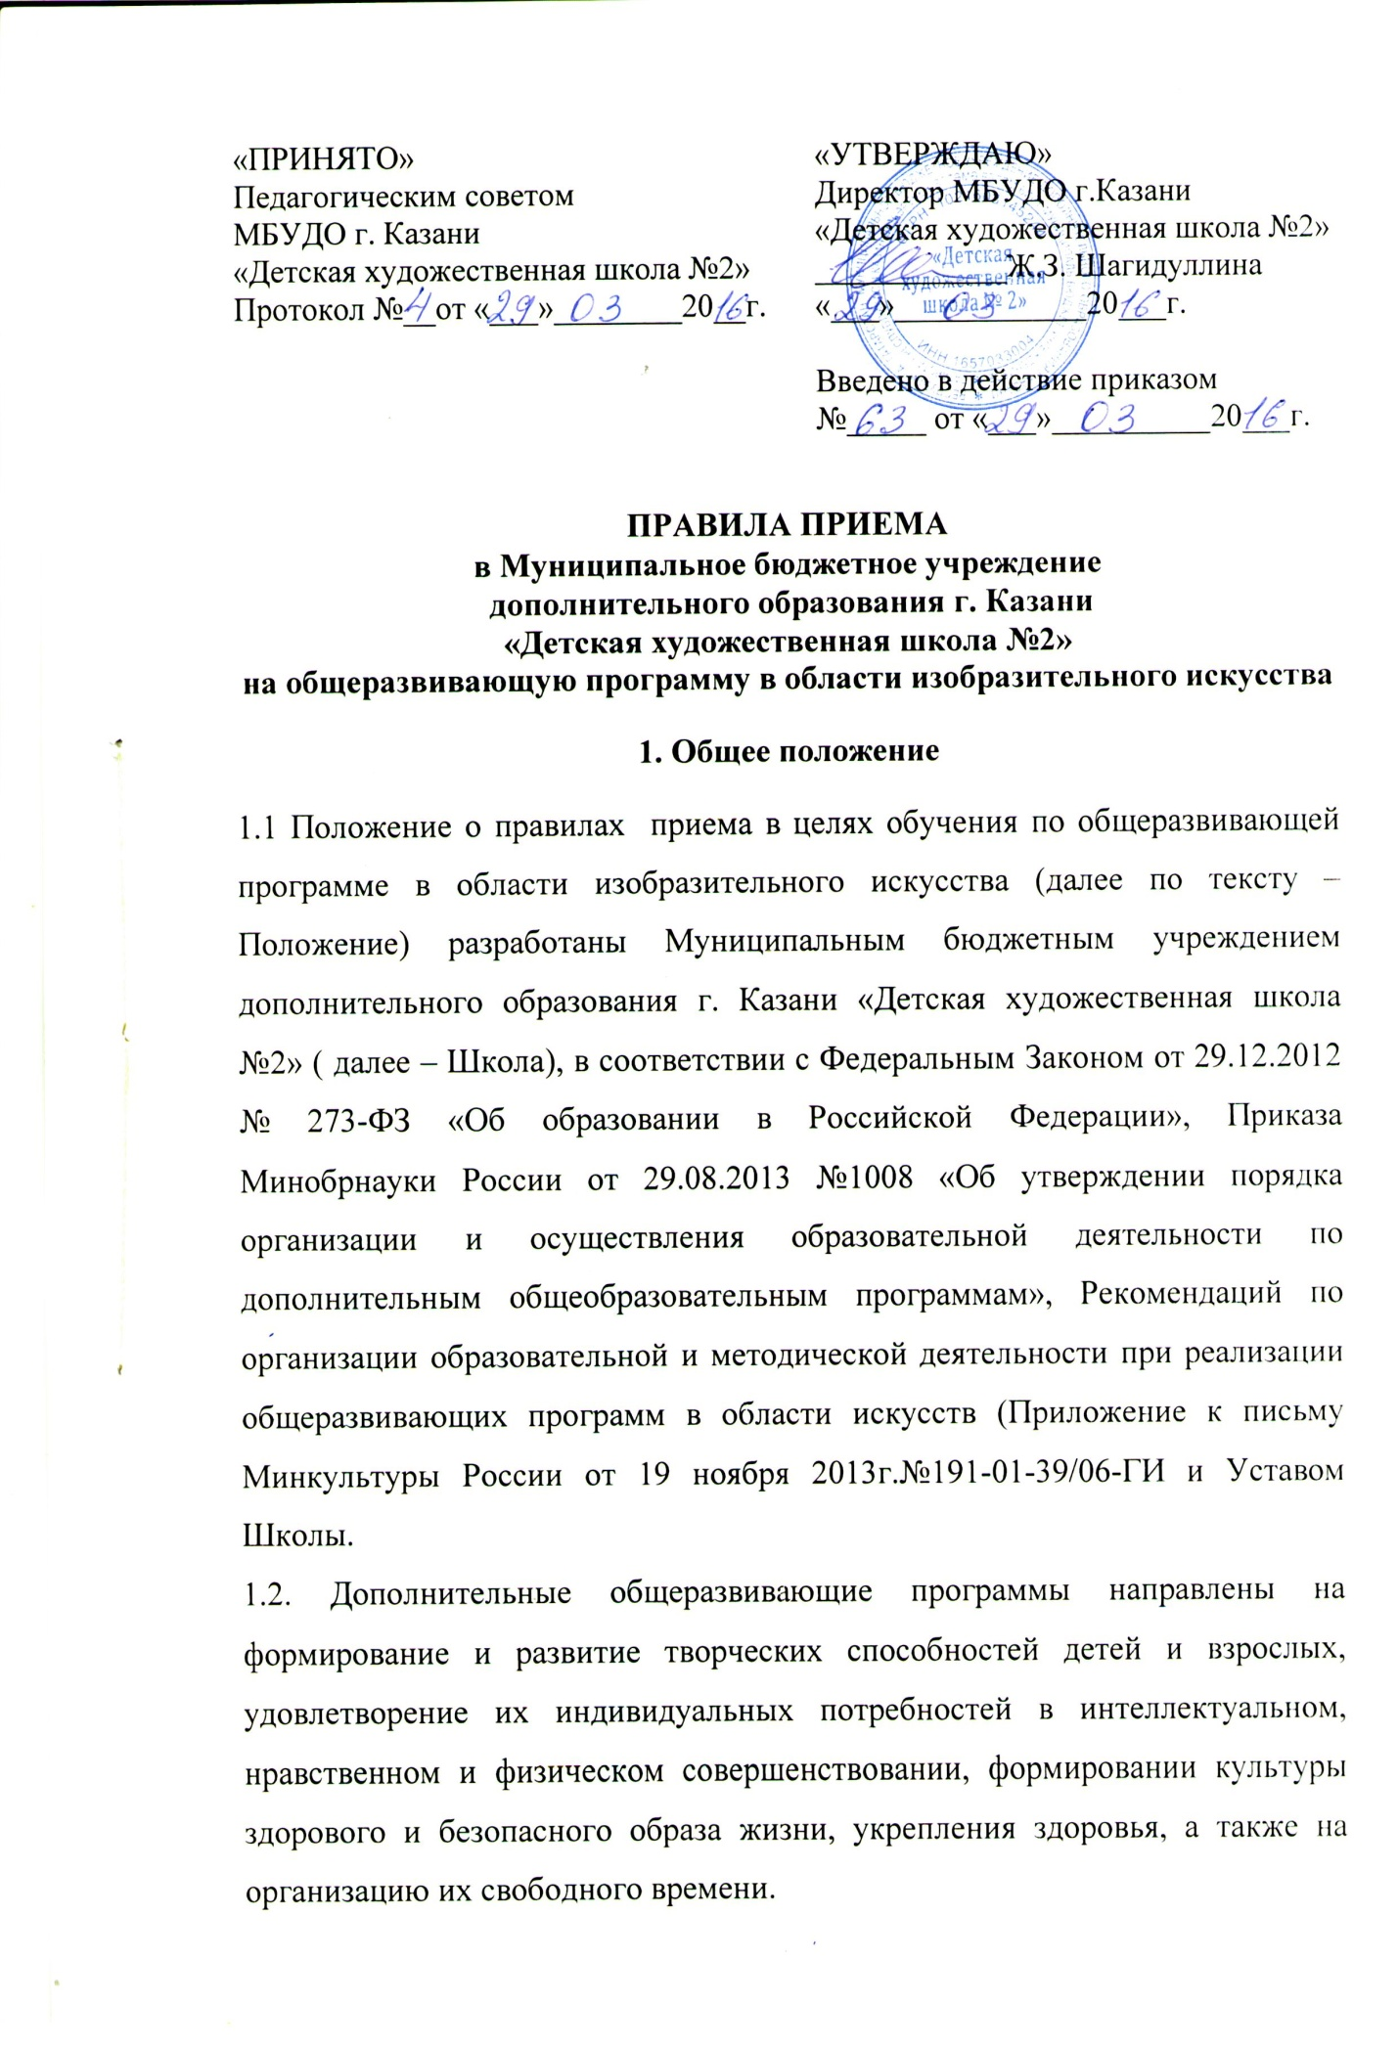
1.3. Школа объявляет прием детей и взрослых для обучения по общеразвивающим программам в области изобразительного искусства, в соответствии с лицензией на осуществление образовательной деятельности.
1.4. В первый класс принимаются дети в возрасте от 10 до 14 лет со сроком реализации общеразвивающей программы в области изобразительного искусства – 2 года 10 месяцев.
1.5. Прием на обучение детей по общеразвивающим программам, в том числе зачисление в порядке перевода или восстановления, проводится на принципах равных условий приема для всех поступающих, не предусматривает прохождение процедуры индивидуального отбора детей, осуществляется в порядке очередности подачи заявлений.
1.6. Количество мест для приема детей в целях обучения по реализуемой общеразвивающей программе определяется Школой самостоятельно, с учетом количества мест отведенное на обучение по реализуемой дополнительной общеобразовательной предпрофессиональной программе в области изобразительного искусства «Живопись» и, в соответствии, с муниципальным заданием на оказание государственных услуг, устанавливаемым ежегодно учредителем.
1.7. Обучение по дополнительным общеразвивающим программам в области изобразительного искусства для взрослых (совершеннолетние лица и лица, старше 18 лет) осуществляется на основе договора об оказании платных дополнительных образовательных услуг, заключаемого при приеме на обучение за счет средств физического и (или) юридического лица. Количество мест для приема в целях обучения по общеразвивающим программам устанавливается Школой самостоятельно, в соответствии с требованиями СанПин.
1.8. Требования к возрасту поступающих устанавливаются соответствующей дополнительной общеразвивающей программой ( далее- общеразвивающая программа), разработанной и утвержденной Школой самостоятельно.

1.9. Не позднее 15 апреля текущего года до начала приема документов Школа на своем информационном стенде и официальном сайте размещает следующую информацию и документы, с целью ознакомления с ними взрослого населения, родителей (законных представителей) несовершеннолетних поступающих:
-копия устава;
-копия лицензии на осуществление образовательной деятельности;
-локальные и нормативные акты, регламентирующие организацию образовательного процесса по программам в области изобразительного искусства;
-условия работы приемной комиссии;
-количество мест для приема детей на первый год обучения (в первый класс) на дополнительную общеразвивающую программу в текущем году;
-количество мест для обучения по общеразвивающим программам по договорам об оказании платных образовательных услуг за счет средств физического и (или)юридического лица в текущем году;
-образец договора об оказании платных образовательных услуг за счет средств физического и (или)юридического лица в текущем году;
-сведения об условиях поступления детей с ограниченными возможностями здоровья для обучения по дополнительным общеразвивающим программам;
- сведения о сроках приема документов для обучения в соответствующем году;
-сведения о сроках зачисления поступающих в Школу.
1.10. Прием документов и зачисление поступающих с ограниченными возможностями здоровья, детей-инвалидов, инвалидов осуществляется в общем порядке.

2. Организация приема заявлений

2.1. С целью организации приема поступающих на обучение по дополнительным общеразвивающим программам создается приемная комиссия. Состав комиссии утверждаются директором Школы.
2.2. При приеме поступающих в Школу, директор обеспечивает соблюдение прав граждан в области образования, установленных законодательством РФ, гласность и открытость работы приемной комиссии.
2.3. Организация приема и зачисление поступающих осуществляется приемной комиссией. Председателем приемной комиссии является директор Школы.
2.2. Работу приемной комиссии и делопроизводство, а также прием поступающих, родителей (законных представителей) детей, организует ответственное лицо (секретарь, делопроизводитель), назначенное директором Школы.
2.3. Школа самостоятельно устанавливает сроки приема документов на поступление детей в соответствующем году -с 20 апреля по 31 мая текущего года. Сроки приема документов взрослого населения, в соответствующем году- с 1 июня по 15 сентября.
2.4. Прием в Школу в целях обучения детей по общеразвивающей программе в области изобразительного искусства осуществляется по заявлению родителей (законных представителей) поступающих, усыновителей, опекунов, попечителей ребенка.
2.5. Заявления о приеме оформляются на бланке по установленному образцу ( приложение 1). В заявлении указываются следующие сведения:
-фамилия, имя, отчество ребенка, дата и место его рождения;
-полное наименование образовательной программы в соответствии с Уставом, на которую планируется поступление ребенка;
-фамилия, имя, отчество родителей (законных представителей);
-сведения о гражданстве ребенка и его родителей;
-адрес фактического проживания;
- номера телефонов родителей;
Подписью родителей фиксируется согласие родителей на обработку персональных данных.
В заявлении также фиксируется факт ознакомления с копиями устава, лицензии на осуществление образовательной деятельности и другими нормативными документами, на усмотрение Школы.
2.6. При подаче заявления представляются следующие документы:
-копия свидетельства о рождении ребенка;
-копия документа, удостоверяющего личность подающего заявление родителя;
-фотография ребенка (в количестве и формате, установленными Школой)
2.7. При подаче заявления на ребенка с ограниченными возможностями здоровья, ребенка-инвалида предоставляется помимо выше указанных документов, медицинская справка по заболеванию и рекомендации специалистов.
2.7. На каждого поступающего заводится личное дело, в котором хранятся все сданные документы.

3. Порядок зачисления детей. Дополнительный прием детей.

3.1. Зачисление в Школу детей в целях обучения по общеразвивающей программе в области изобразительного искусства проводится в сроки, установленные Школой (в соответствии с порядком отчисления учащихся, окончивших Школу в соответствующем году);
3.2. При наличии мест, оставшихся вакантными после зачисления детей в 1 класс на обучение по общеразвивающей программе, учредитель может предоставить Школе право проводить дополнительный прием детей на общеразвиваюшую программу в области изобразительного искусства. Зачисление на вакантные места должно закончиться не позднее – 31 августа.
3.3. Организация дополнительного приема и зачисления осуществляется в соответствии с настоящими Правилами приема в Школу, при этом сроки дополнительного приема детей публикуются на официальном сайте и на информационном стенде Школы.
3.4. При наличии свободных мест, прием заявлений и документов для зачисления в Школу на обучение детей по дополнительным общеразвивающим программам, в том числе для зачисления в порядке перевода или восстановления, может осуществляться в течении учебного года.
3.5. Приказ о зачислении в Школу размещается на официальном сайте Школы и на информационном стенде Школы.

